附件3
浙江省海宁市海洲大饭店交通路线
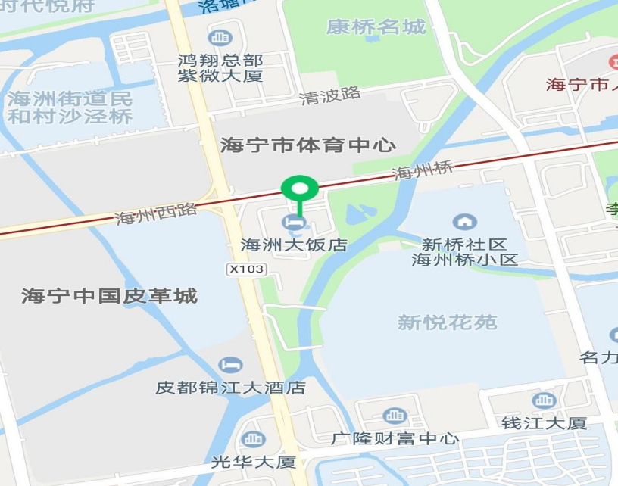
浙江省海宁市海州西路199号 总机：0573-8728888

客运中心汽车站--海洲大饭店
1.市内公交1路至海洲大饭店 (6:30-18:30,间隔6-10分钟左右）
2.市内公交91路至海洲大饭店（18:40-21:00，间隔10-15分钟左右）
3.公交212路至皮革城（6:20-17:30，间隔60分钟左右）
4.城乡公交128皮革城（6:10-18:00，间隔20-25分钟左右）

海宁火车站（市区）--海洲大饭店
1.城乡公交131至海洲大饭店（火车站（6:00-20:30）；间隔30分钟左右）
2.城乡公交107至海洲大饭店（间隔20-25分钟）
3.城乡公交123至皮革城再步行8分钟（6:00-20:30，间隔15分钟左右）
4.城乡公交109至皮革城再步行8分钟（6:20-18:00，间隔20分钟左右）
5.城乡公交220至皮革城再步行8分钟（6:10-17:50，间隔25分钟左右）

海宁西站（许村）--海洲大饭店
1.杭海城际：海宁西站站内换乘杭海城际铁路到皮革城站D出口出(约30分钟），步行约12分钟到海洲大饭店
2.城乡公交131至海洲大饭店（6:00-20:30，间隔30分钟左右）
3.出租车：里程30公里，打表约100元

桐乡高铁（火车站）--海洲大饭店：
1.城乡公交388至海洲大饭店（间隔30-40分钟）
2.出租车：里程15公里，打表约60元

